Clungene® COVID-19 antigén és IgG/IgM gyorstesztek – Üdvözöljük honlapunkon!

Az új koronavírus okozta megbetegedés (COVID-19) nagyon rövid idő alatt világjárványhoz vezetett. Az ősszel kirobbant második hullám pedig jól mutatja: a vírus továbbra is súlyos fenyegetést jelent.

Ahhoz, hogy a járvány terjedését lassítani lehessen, **elengedhetetlen a rendszeres és módszeres tesztelés**.

**BŐVEBBEN A TERMÉKEKRŐL**

[Két kép, egymás mellett: Clungene® COVID-19 IgG/IgM gyorsteszt kazetta; Clungene® COVID-19 antigén gyorsteszt kazetta – a képek alá kerülhetne az alábbi két felirat]

Clungene® COVID-19 IgG/IgM gyorsteszt kazetta

A vírus ellen, a szervezet által termelt ellenanyagokat mutatja ki. A COVID-19 közép-, és késői szakaszának, illetve a múltban lezajlott fertőzés azonosítására alkalmas.

Szenzitivitás: 86.6%. Specificitás: 98.33% (IgG+IgM kombinált). A tünetek megjelenését követő 8. naptól kezdve a szenzitivitás 90% feletti.

[Bővebben… gomb]

Clungene® COVID-19 antigén gyorsteszt kazetta

A vírus az emberi immunrendszer által is felismert fehérjéjét mutatja ki. A COVID-19 korai szakaszában azonosítja a fertőzést.

Szenzitivitás: 91.4%. Specificitás: 100.0%.

[Bővebben… gomb]

Cégünk, a **Happy Business Services Zrt.** orvostechnikai divíziója az egyik jelentős importőre a **COVID-19 szerológiai gyorsteszteknek**. Szállítónk, a Clungene Co., több mint 1000 féle mikrobiológiai teszt anyagot és készterméket gyárt. Cégünk a Clungene Co. exkluzív disztribútora Magyarország területén. Már több szállítmányunk beérkezett az országba, melyek egy részét az Állami Egészségügyi Ellátó Központon (AEEK) keresztül a magyar államnak szállítottuk le. Jelentős mennyiségben vásároltak már egészségügyi intézmények, nagyvállalatok és egyes városok vezetőségei is.

A Happy Business Services Zrt. [**Bisnode A**](https://www.bisnode.hu/cegkereses/0/Happy%20Business%20Services) tanúsítvánnyal rendelkezik, amely azt jelzi, hogy a céggel való üzleti kapcsolat kialakításának pénzügyi kockázata alacsony. E tanúsítvánnyal (itt letölthető) a magyar cégeknek csak a 7,44%-a rendelkezik.

2020. őszén, amikor már nyilvánvalóvá vált, hogy a COVID-19 második hulláma sokkal több megbetegedést fog okozni, mint az első, a cégünk **új terméket** importált, hogy még hatékonyabban lehessen felvenni a harcot a járvánnyal. A **COVID-19 antigén gyorsteszt** **kiegészíti a szerológiai gyorsteszteket**: míg az utóbbiakat használva a **fertőzés késői szakaszát, illetve a korábban lezajlott fertőzést lehet azonosítani**, az előbbiekkel a **fertőzés kezdeti szakaszában lehet a vírust kimutatni**.

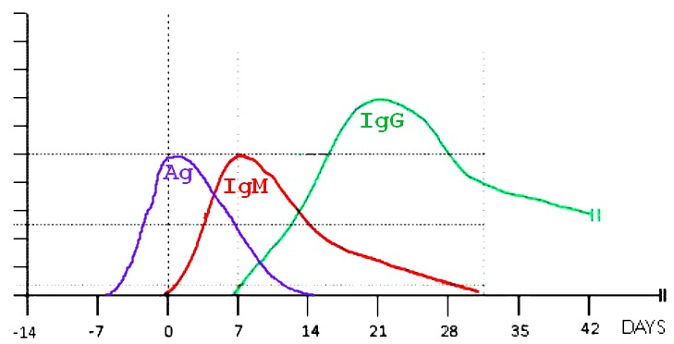A következő ábra szemlélteti, miként viszonyul egymáshoz a vírus egy adott fehérjéjét kimutató antigén teszt és a SARS-CoV-2 ellen termelt antitesteket kimutató szerológiai teszt.

Az ábra tájékoztató jellegű. Az Ag az antigén (a vírus egyik fehérjéje), az IgM az immunglobulin M, az IgG az immunglobulin G (két, a szervezet által termelt ellenanyag) mennyiségét jelzi az eltelt napok függvényében. 0. napnak az az időpont tekintendő, amikor a COVID-19 tünetei megjelennek (onset nap).

**COVID-19 gyorsteszteket használva rövid idő alatt, költséghatékonyan lehet szűrést végezni egy cég, üzem, hivatal vagy más intézmény dolgozói között. Az érintettek azonosításával és elkülönítésével lassítható a vírus terjedése, valamint megakadályozható a járvány miatt bekövetkező kényszerű leállás, és az azzal járó anyagi veszteségek.**

Az alábbi táblázatban összehasonlítjuk a leggyakrabban használt teszttípusokat.

|  |  |  |  |
| --- | --- | --- | --- |
|  | **RT-PCR** | **Antigén gyorsteszt**  (Ag teszt) | **Ellenanyag** (antitest) **gyorsteszt** (IgG/IgM teszt) |
| **Mit mutat ki?** | A SARS-CoV-2 (az új koronavírus) örökítőanyagát | A SARS-CoV-2 valamely fehérjéjét (amelyet az immunrendszer felismer) | A szervezet a SARS-CoV-2 ellen termelt antitestjeit |
| **Honnan vesznek mintát?** | Orrgarat-, illetve szájgarat-nyálkahártyából | Orrgarat-, illetve szájgarat-nyálkahártyából | Vérből (ujjbegyből vagy vénából) |
| **Mennyi ideig tart?** | Több mint 2 óra | 15–30 perc | 15 perc |
| **Szükség van-e további eszközökre, anyagokra?** | Igen | Nem | Nem |
| **Ki tudja-e mutatni a fertőzést a tünetek megjelenését követő…** | | | |
| **…első héten?** | Igen | Igen | Általában nem |
| **…második héten?** | Igen | Általában nem | Többnyire igen |
| **…harmadik és negyedik héten?** | Esetenként igen | Nem | Igen |
| **Kimutatja-e a múltban lezajlott fertőzést?** | Nem | Nem | Igen (ha az ellenanyag még jelen van) |

**A COVID-19 gyorstesztek tájékoztató jellegű információval szolgálnak az esetleges fertőzöttségről. A teszt elvégzését szakorvos, üzemorvos, vagy ilyen szolgáltatást nyújtó szolgáltató (üzemegészségügyi szolgálat) szakemberei végezhetik. Időtartama kb. 15–30 perc.**

**KÉRJEN AJÁNLATOT, VAGY TEGYE FEL KÉRDÉSÉT!** [Ajánlatkérés gomb]

[Alatta két másik kép: GYIK; Felelős cégvezetőknek…]

[Innentől az ajánlatkérő űrlap – én betenném azt a plusz mondatot.]

**Segítse Ön is a COVID-19 elleni védekezést!**

**Kérjen ajánlatot!**

[Minden mező marad, DE szükség lesz egy plusz, „kétállású” mezőre is, mely szerint Termék: IgG/IgM gyorsteszt / Antigén gyorsteszt]

[A „Kiszerelés, 1 doboz (25 teszt) tartalma:” rész alatt két hasáb kellene, ha megoldható.

(1) IgG/IgM gyorsteszt [itt marad, ami eddig is fel volt sorolva]

(2) Antigén gyorsteszt

- 25 db teszt kazetta

- 25 db steril mintavevő pálca

- 25 db extrakciós cső

- 25 db cseppentőhegy

- munkaalátét

- extrakciós reagens

- használati úmtutató

[Innentől jön a lábléc]

[Az itt fel nem sorolt szövegek nem szerepelnek a főoldalon, vagy nem a főoldalon szerepelnek.]